МУНИЦИПАЛЬНОЕ АВТОНОМНОЕ ДОШКОЛЬНОЕ ОБРАЗОВАТЕЛЬНОЕ УЧРЕЖДЕНИЕ ДЕТСКИЙ САД №18

ПЕРСПЕКТИВНЫЙ ПЛАН РАБОТЫ
КРУЖКА
по опытно – экспериментальной деятельности
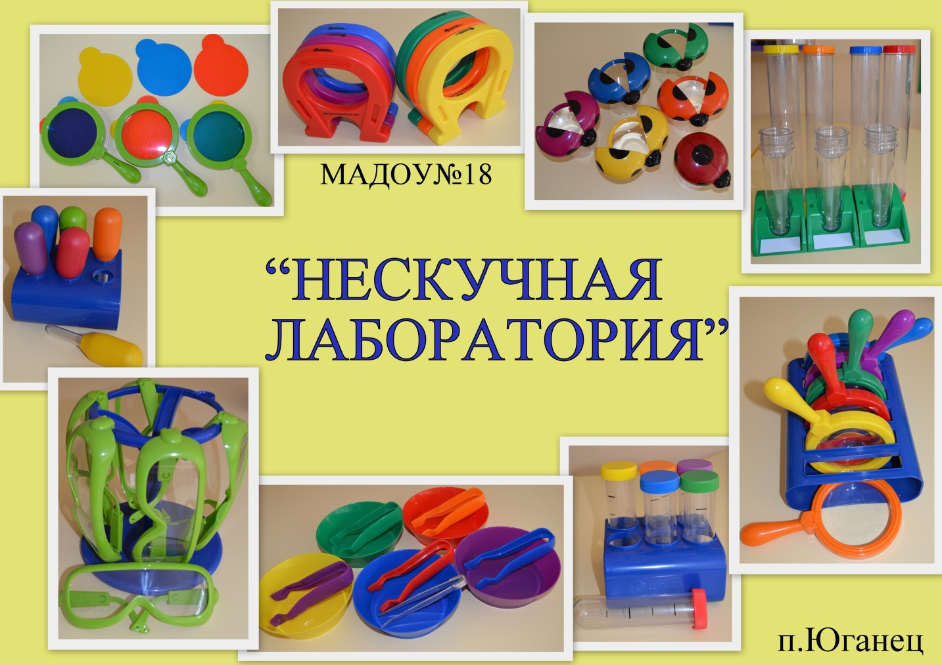

Выполнила:
воспитатель высшей
квалификационной категории
Павленкова Елена Сергеевна

р.п. Юганец
2021-2022 уч.г.
месяц
СЕНТЯБРЬ | ВОДА.  «Вода-какая она?»  Цель:  - Обогащать и уточнять представление детей о воде: прозрачная, без запаха, льется, в ней растворяются некоторые вещества, имеет вес.  - Формировать понимание значимости воды для жизни всего живого на Земле;  - Воспитывать бережное отношение к воде.  - Способствовать развитию интереса детей к исследованиям и экспериментам. | ТЕМПЕРАТУРА.  «Что такое температура?»  Цель:  - Познакомить детей с новыми понятиями, связанными с температурой, с измерением температуры;  - Обучать детей измерять температуру различных объектов;  - Способствовать развитию интереса детей к исследованиям и экспериментам.
СЕНТЯБРЬ | ТЕМПЕРАТУРА. ВОДА.  «Агрегатные состояния воды»  Цель:  - Закрепить знания об уже изученных свойствах воды.  - Изучить новые свойства воды.  - Доказать, что состояние воды зависит от температуры воздуха и находится в трех состояниях: жидком – вода; твердом – снег, лед; газообразном – пар.  - Уточнить знания детей о том, что пар – это мельчайшие лёгкие капельки воды; соприкасаясь с холодным предметом, пар превращается в воду;  - Воспитывать бережное отношение к воде.  - Способствовать развитию интереса детей к исследованиям и экспериментам. | ТЕМПЕРАТУРА.  «Комфортная температура»  Цель:  - Закрепить знание детей о температуре, о способах измерения температуры;  - Закрепить умения детей измерять температуру различных объектов;  - Познакомить детей с понятием «Комфортная температура»;  - Способствовать развитию интереса детей к исследованиям и экспериментам.
ОКТЯБРЬ | СВЕТ.  «Что такое свет?»  Цель:  - Обогащать и уточнять представление детей о свете:  - Познакомить детей с новыми понятиями «фотоны», «скорость света», «освещенность»;  - Учить сравнивать освещённость разных объектов;  - Способствовать развитию интереса детей к исследованиям и экспериментам. | СВЕТ. РАСТЕНИЯ.  «Как влияет солнце на растения?»  Цель:  - Установить понимание необходимости солнечного освещения для роста растений. Как влияет солнце на растение;  - Объяснить, как освещенность влияет на жизнь растений и других живых организмов.  - Способствовать развитию интереса детей к исследованиям и экспериментам.
ОКТЯБРЬ | СВЕТ.  «Прохождение света сквозь объекты»  Цель:  - Закрепить знание детей о «свете», «фотонах», «скорости света», «освещенности»;  - Познакомить детей с понятием - прозрачность;  - Способствовать развитию интереса детей к исследованиям и экспериментам. | СВЕТ.  «Черное и белое»  «Радуга в комнате»  Цель:  - Познакомить с влиянием солнечных лучей на чёрный и белый цвет;  - Развивать наблюдательность, смекалку.  - Познакомить детей с природным явлением – радуга.  - Способствовать развитию интереса детей к исследованиям и экспериментам.
НОЯБРЬ | ДРЕВЕСИНА  «Древесина, ее качества и  свойства».  Цель:  - Обогащать и уточнять представление детей о древесине;  - Познакомить детей с некоторыми свойствами дерева.  - Активизировать умение обследовать дерево посредством различных анализаторов.  - Воспитывать бережное отношение к деревьям.  - Научить узнавать вещи, изготовленные из древесины; вычленять ее качества (твердость, структура поверхности – гладкая, шершавая; степень прочности; толщина) и свойства (режется, горит, не бьется, не тонет в воде). | СТЕКЛО  «Стекло, его качества и  свойства».  Цель:  - Обогащать и уточнять представление детей о стекле, о способе его создания;  - Учить узнавать предметы, сделанные из стекла; определять их качества и свойства;  - Активизировать умение обследовать стекло посредством различных анализаторов.  - Познакомить детей с понятиями «структура поверхности», «хрупкость», «теплопроводность»;  - Познакомить с прибором-помощником — лупой и ее назначением.  - Способствовать развитию интереса детей к исследованиям и экспериментам.
НОЯБРЬ | МЕТАЛЛ  «Металл, его качества и  свойства».  Цель:  - Узнавать предметы из металла, определять его качественные характеристики и свойства (структура поверхности, цвет).  - Активизировать умение обследовать металлические предметы посредством различных анализаторов;  - Познакомить детей с понятиями «теплопроводность», «ковкость», «металлический блеск»;  Способствовать развитию интереса детей к исследованиям и экспериментам. | ПЛАСТМАССА  «Пластмасса, ее качества и  свойства».  Цель:  - Обогащать и уточнять представление детей пластмасс, о способе его создания;  - Активизировать умение обследовать пластмассовые предметы посредством различных анализаторов;  - Учить узнавать вещи из пластмассы, определять ее качества (структура поверхности, толщина, цвет) и свойства (плотность, гибкость, плавление, теплопроводность).  - Способствовать развитию интереса детей к исследованиям и экспериментам.
ДЕКАБРЬ | ЭЛЕКТРИЧЕСТВО.  « Что такое электричество?»  Цель:  - Дать детям общее представление об электричестве;  - Познакомить детей с новыми понятиями «электрический ток», «напряжение», «электроны», «электроды».  - Познакомить с правилами безопасности при работе с электричеством.  - Способствовать развитию интереса детей к исследованиям и экспериментам. | ЭЛЕКТРИЧЕСТВО.  « Почему горит лампочка?»  Цель:  - Закрепить полученные знания об электричестве;  - Закрепить понятия «электрический ток», «напряжение», «электроны», «электроды».  - Учить измерять напряжение в простейших цепях электрического тока;  - Закрепить знание правил безопасности при работе с электричеством.
ДЕКАБРЬ | ЭЛЕКТРИЧЕСТВО.  « Статическое электричество»  Цель:  - Закрепить полученные знания об электричестве;  - Закрепить понятия «электрический ток», «напряжение», «электроны», «электроды».  - Закрепить знание правил безопасности при работе с электричеством;  - Познакомится с понятием «статическое электричество»;  - Способствовать развитию интереса детей к исследованиям и экспериментам. | ЭЛЕКТРИЧЕСТВО.  « Электроприборы»  Цель:  - Закрепить полученные знания об электричестве;  - Закрепить знание правил безопасности при работе с электроприборами;  - Познакомить детей с многообразием электрических приборов окружающих нас;  - Способствовать развитию интереса детей к исследованиям и экспериментам.
ЯНВАРЬ | МАГНИТНОЕ ПОЛЕ  «Такие разные магниты»  Цель:  - Познакомить детей с понятием «магнитное поле», «кольцевой и плоский магниты», «магнитные полюсы».  - Учить измерять поле различных магнитов;  - Показать на примерах взаимодействие магнитов;  - Способствовать развитию интереса детей к исследованиям и экспериментам. | МАГНИТНОЕ ПОЛЕ  «Земля - это магнит»  Цель:  - Познакомить детей с понятием «магнитное поле Земли»;  - Закреплять умение измерять поле различных магнитов;  - Показать на примерах взаимодействие различных магнитов;  - Способствовать развитию интереса детей к исследованиям и экспериментам.
ЯНВАРЬ | МАГНИТНОЕ ПОЛЕ  «Намагничивание,  остаточный магнетизм»  Цель:  - Познакомить детей с понятием «остаточный магнетизм», «намагничивание», «магнитные и немагнитные материалы»;  - Закреплять умение измерять поле различных магнитов;  - Показать на примерах сравнение двух магнитов;  - Способствовать развитию интереса детей к исследованиям и экспериментам. | МАГНИТНОЕ ПОЛЕ  «Магнитная левитация»,  «Рыбалка», «Мы – фокусники».  Цель:  - Закрепить с детьми знания о свойствах магнита;  - Учить применять полученные знания в играх и экспериментах с магнитами;  - Способствовать развитию интереса детей к исследованиям и экспериментам.
ФЕВРАЛЬ | ЧЕЛОВЕК. Органы чувств.  «Нюхаем, пробуем»  Цель:  - Обогащать и уточнять представление детей об устройстве и функционировании человеческого организма;  - Закрепить представления детей об органах чувств;  - Познакомить с понятиями «осязание» и «обоняние».  - Способствовать развитию интереса детей к исследованиям и экспериментам. | ЧЕЛОВЕК. Органы чувств.  «Видим, слушаем»  Цель:  - Обогащать и уточнять представление детей об устройстве и функционировании человеческого организма;  - Закрепить представления детей об органах чувств;  - Познакомить с понятиями «зрение» и «слух».  Способствовать развитию интереса детей к исследованиям и экспериментам.
ФЕВРАЛЬ | ЧЕЛОВЕК. ПУЛЬС.  «Что такое пульс?»  Цель:  - Обогащать и уточнять представление детей об устройстве и функционировании человеческого организма;  - Знакомить детей с органами кровообращения;  - Учить измерять пульс человека;  - Формировать стремление вести и поддерживать здоровый образ жизни;  - Способствовать развитию интереса детей к исследованиям и экспериментам. | ЧЕЛОВЕК. ПУЛЬС.  «Когда сердце бьется чаще?»  Цель:  - Обогащать и уточнять представление детей об устройстве и функционировании человеческого организма;  - Закрепить знания детей об органах кровообращения;  - Закрепить умение измерять пульс человека;  - Формировать стремление вести и поддерживать здоровый образ жизни;  - Способствовать развитию интереса детей к исследованиям и экспериментам.
МАРТ | ЧЕЛОВЕК. Органы чувств.  «Как мы чувствуем вкус?»  Цель:  - Обогащать и уточнять представление детей об устройстве и функционировании человеческого организма;  - Закрепить представления детей об органах чувств;  - Познакомить с понятиями «осязание» и «обоняние».  - Способствовать развитию интереса детей к исследованиям и экспериментам. | ЧЕЛОВЕК. Органы чувств.  «Эксперименты с цитрусовыми  фруктами»  Цель:  - Обогащать и уточнять представление детей об устройстве и функционировании человеческого организма;  - Закрепить представления детей об органах чувств;  - Формировать стремление вести и поддерживать здоровый образ жизни;  - Способствовать развитию интереса детей к исследованиям и экспериментам.
МАРТ | КИСЛОТНОСТЬ.  «Что такое кислотность?»  Цель:  - Закрепить представления детей об органах чувств;  - Познакомить с понятием «кислотность»;  - Научить измерять кислотность разных продуктов.  - Способствовать развитию интереса детей к исследованиям и экспериментам. | КИСЛОТНОСТЬ.  «Эксперименты с разбавлением»  Цель:  - Закрепить представления детей об органах чувств;  - Познакомить детей с полезными и вредными свойствами продуктов, содержащих кислоты.  - Способствовать развитию интереса детей к исследованиям и экспериментам.
АПРЕЛЬ | ЗВУК.  «Почему все звучит?»,  «Что такое звук?»  Цель:  - Обогащать и уточнять представление детей об устройстве и функционировании человеческого организма;  - Знакомить детей с органом слуха;  - Познакомить с понятиями «Звук», «звуковая волна», «высокие и низкие, громкие и тихие звуки»;  - Способствовать развитию интереса детей к исследованиям и экспериментам. | ЗВУК.  «Передача звука по воздуху»  Цель:  - Обогащать и уточнять представление детей об устройстве и функционировании человеческого организма;  - Закрепить знания детей об органе слуха;  - Объяснить детям вред громких звуков, рассказать о плохом воздействии длительного шума на организм человека;  - Способствовать развитию интереса детей к исследованиям и экспериментам.
АПРЕЛЬ | СИЛА  «Что такое сила?»  «Что такое вес»  Цель:  - Познакомить детей с понятием силы как физической величины;  - Познакомить с понятием «вес предмета»;  - Учить измерять и сравнивать силу с помощью прибора;  - Способствовать развитию интереса детей к исследованиям и экспериментам. | СИЛА  «Давление под колесами»  Цель:  - Закрепить у детей понимание силы как физической величины;  - Закреплять умение измерять и сравнивать силу с помощью прибора;  - Способствовать развитию интереса детей к исследованиям и экспериментам.
МАЙ | ВОЗДУХ  «Воздух и его секреты»  Цель:  - Обогащать и уточнять представление детей свойствах воздуха: невидим, без запаха, не имеет формы,  - Учить сравнить свойства воды и воздуха (воздух легче воды).  - Учить обнаруживать воздух в других предметах.  - Дать детям представление о том, что воздух может двигать предметы.  - Способствовать развитию интереса детей к исследованиям и экспериментам. | ВОЗДУХ  «Ворчливый шарик»  Цель:  - Познакомить с движением воздуха, его свойствами;  - Познакомить с понятием «воздух упругий».  - Продолжать знакомить с разной силой потока воздуха, развивать дыхание, смекалку.  - Выявить зависимость объема воздуха от температуры среды, дать понятие, что воздух при охлаждении сужается, а при нагревании расширяется (занимает больше места).  - Способствовать развитию интереса детей к исследованиям и экспериментам.
МАЙ | ОБОБЩЕНИЕ.  КВН «Мы - экспериментаторы»  Цель:  - Закреплять умение применять полученные знания;  - Развивать познавательную активность детей путём создания проблемных ситуаций (педагогом) и их решения.  - Формировать умение организовывать свою деятельность: подбирать материал, продумывать ход для получения желаемого результата;  - Развивать умение делать выводы на основе ранее полученных знаний, умение понятно для окружающих выражать свои мысли, активизировать словарь;  - Способствовать развитию интереса детей к исследованиям и экспериментам. | ОБОБЩЕНИЕ.  «Свободное экспериментирование по просьбам детей»  Цель:  - Закреплять умение применять полученные знания;  - Формировать умение организовывать свою деятельность: подбирать материал, продумывать ход для получения желаемого результата;  - Развивать умение делать выводы на основе ранее полученных знаний, умение понятно для окружающих выражать свои мысли, активизировать словарь;  - Способствовать развитию интереса детей к исследованиям и экспериментам.

